Jonyang JYL210E Mobile Excavator
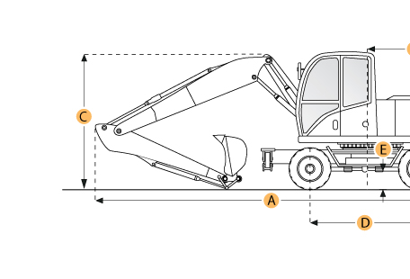

Selected Dimensions
Boom/Stick Option (MEX) 1
A. Shipping Length of Unit | 31.3 ft in | 9550 mm
C. Shipping Height of Unit | 11.5 ft in | 3506 mm
I. Max Cutting Height | 31.7 ft in | 9652 mm
J. Max Loading Height | 22.9 ft in | 6980 mm
K. Max Reach Along Ground | 30.9 ft in | 9420 mm
M. Max Digging Depth | 20.2 ft in | 6152 mm
Dimensions
B. Overall Width | 8.9 ft in | 2712 mm
D. Wheelbase | 9.7 ft in | 2960 mm
E. Ground Clearance | 0.98 ft in | 300 mm
F. Overall Width - Outriggers Down | 10.8 ft in | 3300 mm
G. Height to Top of Cab | 10 ft in | 3060 mm
N. Upper Structure Clearance | 4.5 ft in | 1360 mm

Specification
Engine
Make | BT
Model | Cummins 65.9-C
Net Power | 144.8 hp | 108 kw
Operational
Hydraulic System Relief Valve Pressure | 4351.1 psi | 30000 kPa
Hydraulic Pump Flow Capacity | 103 gal/min | 390 L/min
Transmission
Max Travel Speed | 17.4 mph | 28 km/h
Swing Mechanism
Swing Speed | 14 rpm
Boom/Stick Option (MEX) 1
Boom/Stick Option (MEX) 1 | Stick 2600mm
Shipping Height of Unit | 11.5 ft in | 3506 mm
Shipping Length of Unit | 31.3 ft in | 9550 mm
Max Digging Depth | 20.2 ft in | 6152 mm
Max Reach Along Ground | 30.9 ft in | 9420 mm
Max Cutting Height | 31.7 ft in | 9652 mm
Max Loading Height | 22.9 ft in | 6980 mm
Dimensions
Overall Width | 8.9 ft in | 2712 mm
Overall Width - Outriggers Down | 10.8 ft in | 3300 mm
Height to Top of Cab | 10 ft in | 3060 mm
Wheelbase | 9.7 ft in | 2960 mm
Ground Clearance | 0.98 ft in | 300 mm
Upper Structure Clearance | 4.5 ft in | 1360 mm

Jonyang - Колёсный экскаватор JYL210E

Стрелы/Рычага
A. Транспортная длина 9550 мм
C. Транспортная высота 3506 мм
I. Максимальная глубина резания 9652 мм
J. Максимальная высота погрузки 6980 мм
K. Максимальная досягаемость на земле 9420 мм
M. Максимальная глубина копания 6152 мм
Размеры
B. Общая ширина 2712 мм
D. Колёсная база 2960 мм
E. Дорожный просвет 300 мм
F. Общая ширина с опущенными выносными опорами 3300 мм
G. Высота до верха кабины 3060 мм
N. Клиренс верхней части 1360 мм
Двигатель
Производство BT
Модель Cummins 65.9-C
Полезная мощность 108 кВт
Рабочие характеристики
Давление редукционного клапана гидравлической системы 30000 кПа
Ёмкость подачи гидронасоса 390 л/мин
Трансмиссия
Максимальная скорость передвижения 28 км/ч
Поворотный механизм
Скорость поворота 14 об/мин
Стрелы/Рычага
Стрелы/Рычага Stick 2600mm
Транспортная высота 3506 мм
Транспортная длина 9550 мм
Максимальная глубина копания 6152 мм
Максимальная досягаемость на земле 9420 мм
Максимальная глубина резания 9652 мм
Максимальная высота погрузки 6980 мм

